Самостоятельная работа «Кодирование информации»
Вариант 1
1. 1.1 Текст длиной 32768 символов закодирован с помощью алфавита, содержащего 64 символа. Сколько килобайт занимает в памяти этот текст? ________________
1.2. Сообщение длиной 28672 символа занимает в памяти 21 Кбайт. Найдите мощность алфавита, который использовался при кодировании. ________________
1.3. Рисунок размером 92 на 2048 пикселей закодирован с палитрой 2 цвета. Сколько килобайт занимает в памяти рисунок без учёта сжатия? ________________
1.4. Рисунок размером 512 на 384 пикселей занимает в памяти 168 Кбайт (без учёта сжатия). Найдите максимально возможное количество цветов в палитре изображения.

2. Между населёнными пунктами A, B, C, D, E, F построены дороги, протяжённость которых (в километрах) приведена в таблице.
 | A | B | C | D | E | F
A |  |  | 2 | 1 |  | 8
B |  |  | 1 |  |  | 3
C | 2 | 1 |  |  |  | 5
D | 1 |  |  |  | 1 | 4
E |  |  |  | 1 |  | 6
F | 8 | 3 | 5 | 4 | 6
Определите длину кратчайшего пути между пунктами A и F

3. На рисунке - схема дорог, связывающая города А, Б, В, Г, Д, Е, Ж и К.
По каждой дороге можно двигаться только в одном направлении, указанном стрелкой. Сколько существует различных путей из города А в город К?

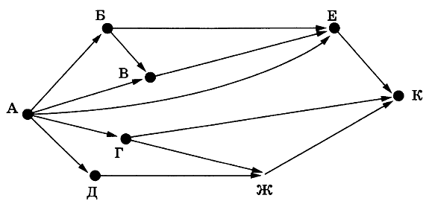
4.
- Перевести число из двоичной системы в системы с основанием 8, 10, 16.
- Перевести число из восьмеричной системы в системы с основанием 2, 10, 16.
- Перевести число из десятичной системы в системы с основанием 2, 8, 16.
- Перевести число из шестнадцатеричной системы в системы с основанием 2, 8, 10.

1) 11000111₂ ________________ ________________ ________________
2) 346₈ ________________ ________________ ________________
3) 137 ________________ ________________ ________________
4) D6₁₆ ________________ ________________ ________________

Самостоятельная работа «Кодирование информации»
Вариант 2
1. 1.1. Текст длиной 57344 символов закодирован с помощью алфавита, содержащего 32 символа. Сколько килобайт занимает в памяти этот текст? ________________
1.2. Сообщение длиной 10240 символов занимает в памяти 5 Кбайт. Найдите мощность алфавита, который использовался при кодировании. ________________
1.3. Рисунок размером 448 на 128 пикселей закодирован с палитрой 2 цвета. Сколько килобайт занимает в памяти рисунок без учёта сжатия? ________________
1.4. Рисунок размером 128 на 128 пикселей занимает в памяти 6 Кбайт (без учёта сжатия). Найдите максимально возможное количество цветов в палитре изображения.

2. Между городами A, B, C, D, E построены дороги, протяжённость которых (в километрах) приведена в таблице.
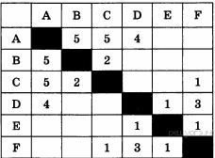
Определите длину кратчайшего пути между пунктами A и F

3. На рисунке - схема дорог, связывающая города А, Б, В, Г, Д, Е, Ж и К.
По каждой дороге можно двигаться только в одном направлении, указанном стрелкой. Сколько существует различных путей из города А в город К?
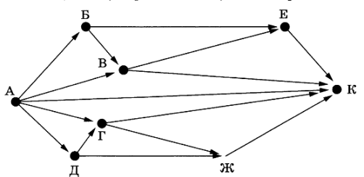
4.

- Перевести число из двоичной системы в системы с основанием 8, 10, 16.
- Перевести число из восьмеричной системы в системы с основанием 2, 10, 16.
- Перевести число из десятичной системы в системы с основанием 2, 8, 16.
- Перевести число из шестнадцатеричной системы в системы с основанием 2, 8, 10.

1) 10001100₂ ________________ ________________ ________________
2) 205₈ ________________ _______________ ________________
3) 155 ________________ _______________ ________________
4) 89₁₆ ________________ ________________ ________________

